МИНИСТЕРСТВО ОБРАЗОВАНИЯ И НАУКИ
РОССИЙСКОЙ ФЕДЕРАЦИИ
Национальный Исследовательский Ядерный Университет «МИФИ»

Институт интеллектуальных кибернетических систем
Кафедра «Кибернетика» (№22)
Направление подготовки 09.03.04. Программная инженерия



Отчет о работе по курсу
«Базы данных (теоретические основы баз данных)»

Вариант «Delivery Club»

Выполнил | Корнишев Д.О.
Группа | Б22-514
Вариант | «Delivery Club»
Преподаватель | Петровская А.В.
Проверяющий | Панин И.С
Оценка

Москва, 2024
Оглавление
1. Формулировка задания 3
2. Концептуальная модель базы данных 3
2.1. Конкретизация предметной области 4
2.2 Описание предметной области 4
2.3 Описание атрибутов 5
3. Логическое проектирование 6
4. Физическое проектирование 8
4.1 Создание таблиц 8
4.2 Заполнение таблиц 13
4.2.1 Подготовка данных 13
4.2.2 Программа заполнения базы данных 13
4.2.3 Результаты заполнения 20
5. Выполнение запросов 24

1. Формулировка задания

Спроектировать и разработать эффективную базу данных, которая будет поддерживать функциональность приложения Delivery Club, обеспечивая хранение и управление данными о пользователях, ресторанах, магазинах, меню, заказах и доставках.

2. Концептуальная модель базы данных

После проведения анализа предметной области была спроектирована следующая концептуальная модель:
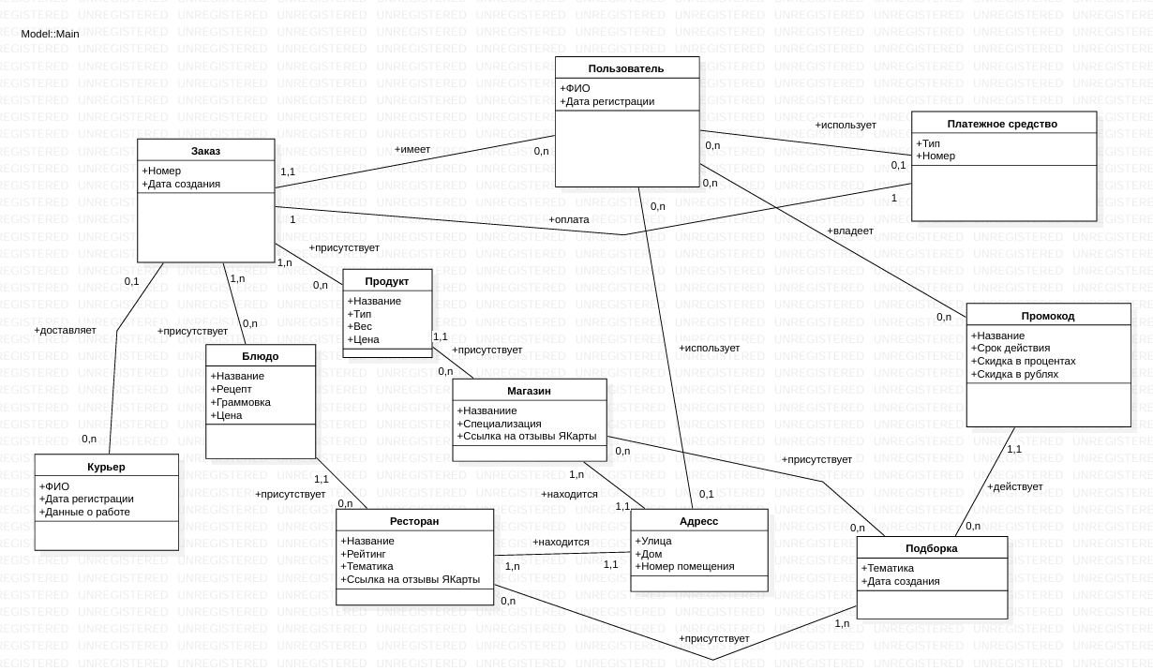
Рисунок 1 – Концептуальная модель базы данных

2.1. Конкретизация предметной области

Необходимо создать систему, отражающую информацию о товарах и блюдах, размещаемых ресторанами и магазинами в системе, с последующей возможностью заказа и курьерской доставки пользователям. Также необходимо хранить информацию о самих заказах, ресторанах и магазинах, курьерах, осуществляющих доставку. Наконец, система должна хранить информацию о платежных средствах и промокодах, которыми пользователь обладает и может воспользоваться для заказа.

2.2 Описание предметной области

Система рассчитана на зарегистрированных пользователей и предоставляет возможности просмотра доступных ресторанов и магазинов, их каталога, а также совершения заказов в них.
Пользователь также может получать и использовать промокоды, действующие на определенные подборки товаров.
Система в полной мере отражает внутренние процессы, такие как заказ и доставка, этапы доставки, её исполнителя, средство оплаты.
Пользователь может получать информацию необходимую для выбора требуемой продукции. Поэтому каждому ресторану и магазину сопоставлена информация о его местонахождении, среднем рейтинге, отзывах, специализации. В свою очередь каждый товар предоставляемый определенным рестораном или магазином обладает описанием.
Исходя из описанных возможностей системы, выделены следующие сущности:
1. Пользователь
2. Курьер
3. Заказ
4. Платежное средство
5. Магазин
6. Ресторан
7. Блюдо
8. Товар
9. Подборка
10. Промокод
11. Адрес

2.3 Описание атрибутов

Имя атрибута | Расшифровка
id | Уникальный идентификатор объекта
ФИО | Фамилия, имя, отчество зарегистрированного пользователя
Номер заказа | Специфический идентификатор заказа в системе
Дата создания, регистрации | Дата внесения объекта в систему
Название | Название блюда, товара, ресторана, магазина или промокода в системе
Тип, специализация, тематика | Характерные свойства объекта среди объектов множества
Граммовка, цена, рецепт, вес | Основные характеристики продукта
Рейтинг | Средний рейтинг заведения по отзывам
Ссылка на отзывы | Ссылка на конкретные отзывы пользователей заведения в стороннем сервисе (ЯКарты)
Улица, дом, номер помещения | Данные об адресе определенного объекта (ресторана, магазина или пользователя)
Срок действия | Интервал действия определенного промокода
Скидка в процентах, скидка в рублях | Объем скидки предоставляемый определенным промокодом
Статус | Статус заказа из множества: доставлен/отменен
Данные о работе | Данные о работе курьера : активен или нет
Сумма | Сумма заказа в рублях
Номер | Номер платежного средства

3. Логическое проектирование

Следующим шагом на основе КМПО была разработана логическая модель базы данных, представленная ниже:

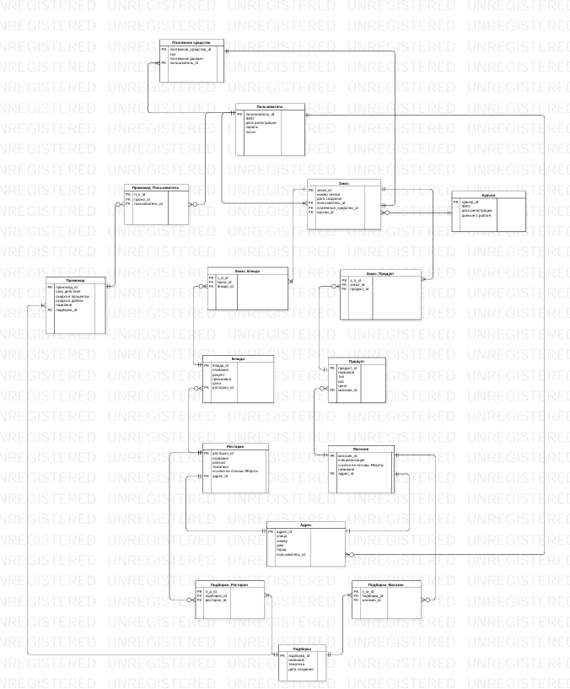
Рисунок 2 – Логическая модель базы данных

Все таблицы находятся в нормальной форме. На схеме приведены все необходимые связи один-многие, многие-многие.

4. Физическое проектирование

В качестве СУБД для реализации разработанной базы данных была выбрана PostgreSQL. В связи с проведённым анализом предметной области была проработана следующая физическая схема БД. Она представлена на следующем рисунке:

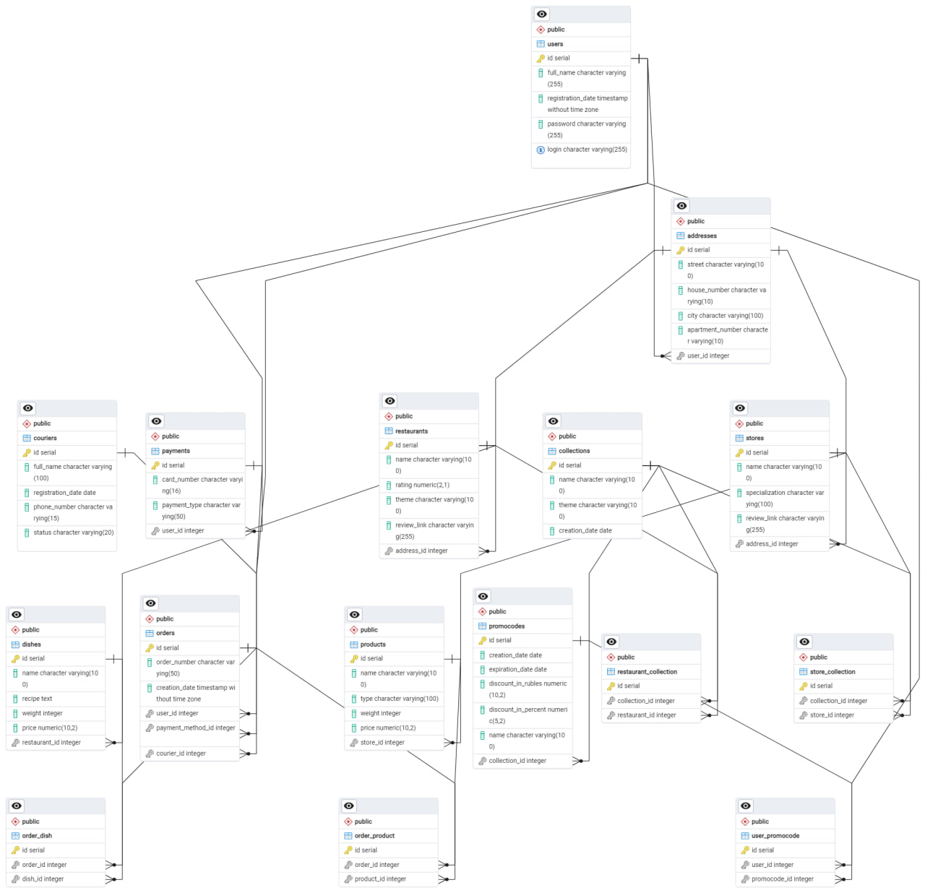
Рисунок 3 – Графическое представление базы данных

4.1 Создание таблиц

Ниже приведены запросы на языке SQL (диалект PostgreSQL) для создания таблиц, описанных выше.

Код создания таблицы «users»
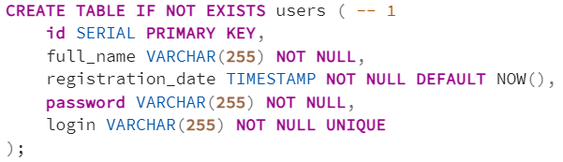

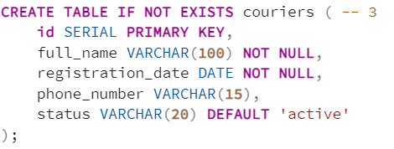
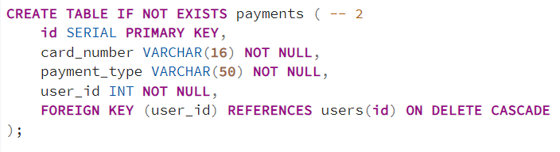
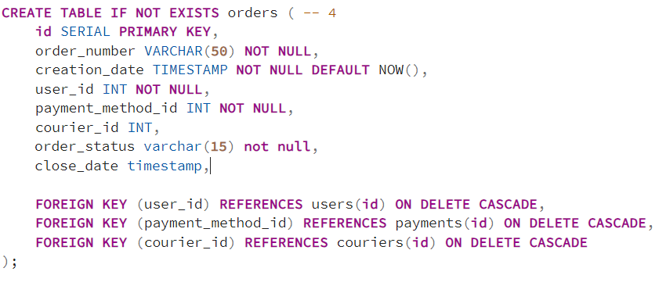
Код создания таблицы «payments»
Код создания таблицы «couriers»
Код создания таблицы «orders»
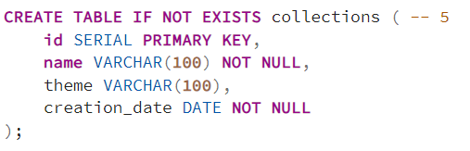
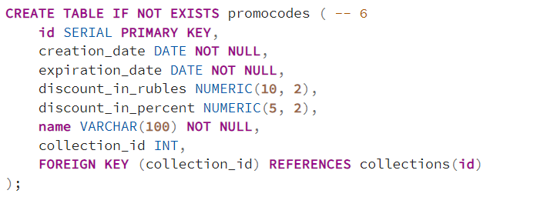
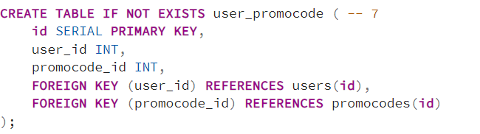
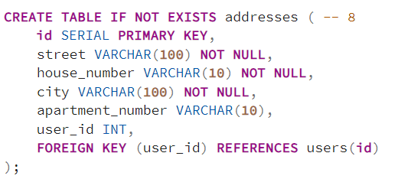
Код создания таблицы «collections»
Код создания таблицы «promocodes»
Код создания таблицы «user_promocode»
Код создания таблицы «adresses»
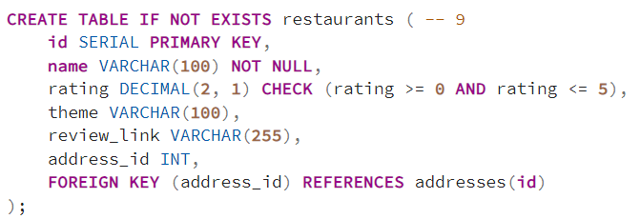
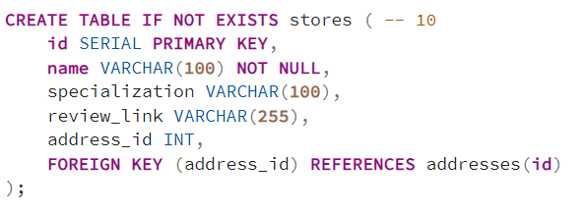
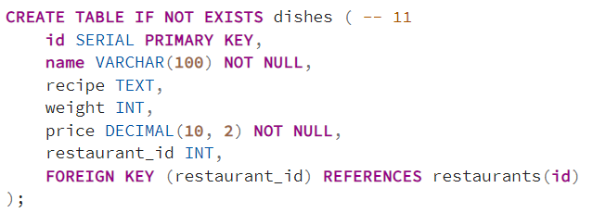
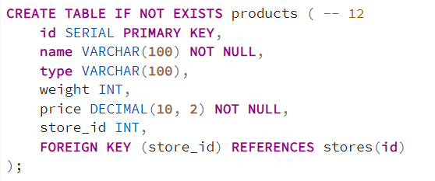
Код создания таблицы «restaurants»
Код создания таблицы «stores»
Код создания таблицы «dishes»
Код создания таблицы «products»
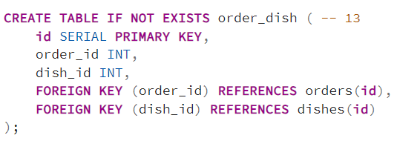
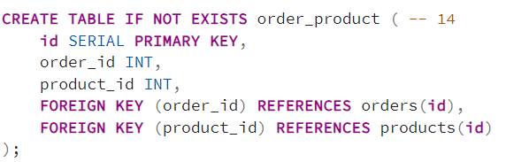
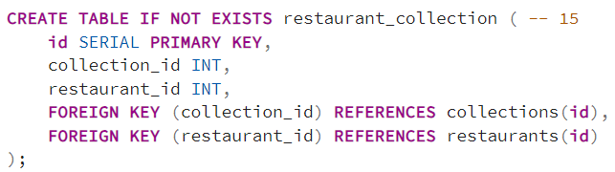
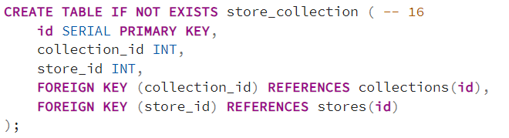
Код создания таблицы «order_dish»
Код создания таблицы «order_product»
Код создания таблицы «restaurant_collection»
Код создания таблицы «store_collection»

4.2 Заполнение таблиц

Заполнение базы данных проводилось при помощи библиотеки для работы с PostgreSQL psycopg2 языка программирования Python (библиотека faker).

4.2.1 Подготовка данных
Были сгенерированы и подготовлены массивы данных для блюд, товаров, ресторанов, подборок. По возможности для генерации тематических данных использованы готовые функции библиотеки faker, например: fake.date_between(start_date='-1y',end_date='today') для дат, fake.credit_card_number()[:16] для номера карты,
random.randint(7, 30) для чисел и тд.
Функции заполнения данных разработаны с учетом возможных коллизий.

4.2.2 Программа заполнения базы данных
Код для заполнения всех таблиц имеет похожую структуру и представляет собой INSERT-запрос с подготовленными данными. При необходимости до основного запроса проводится несколько SELECT-запросов для получения корректных данных для выбора и вставки. Данные генерируются случайно либо с помощью random и массивов данных, либо с помощью faker. В цикле производится последовательное заполнение таблицы. С помощью psycopg2 производится подключение и закрытие подключения. Далее можно видеть примеры кода:

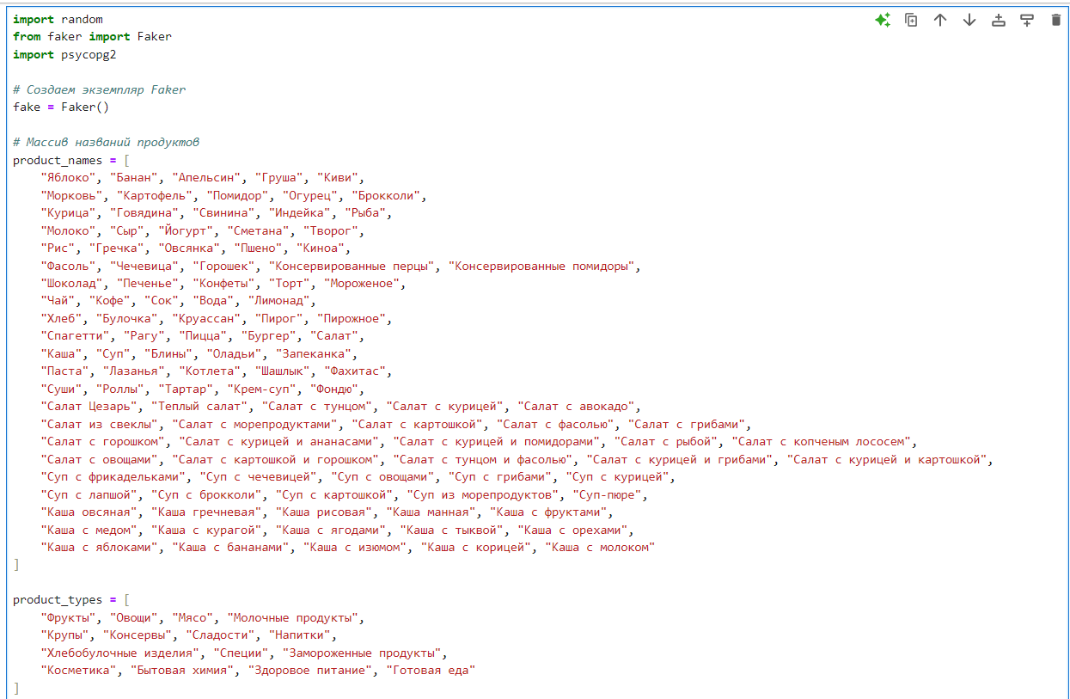
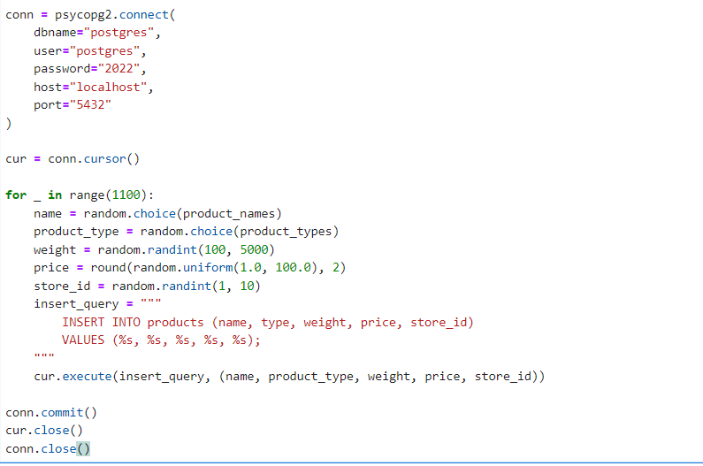
- Код заполнения таблицы products
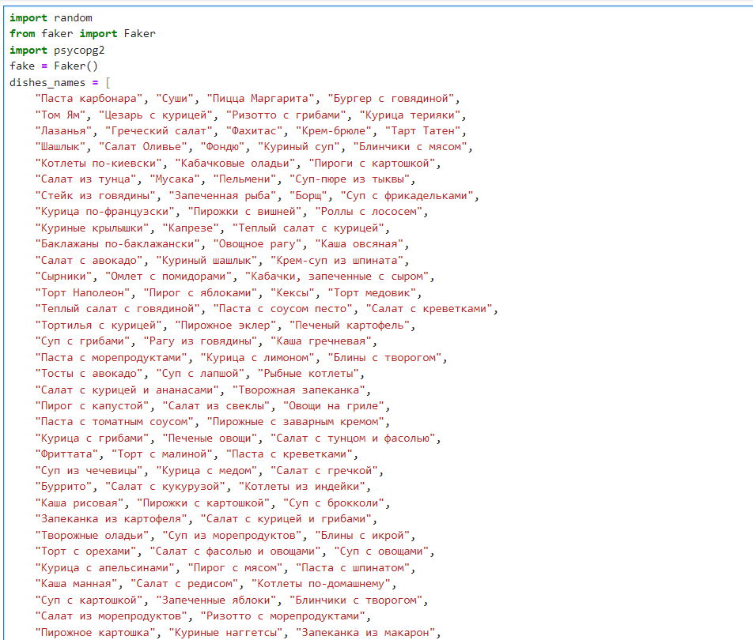
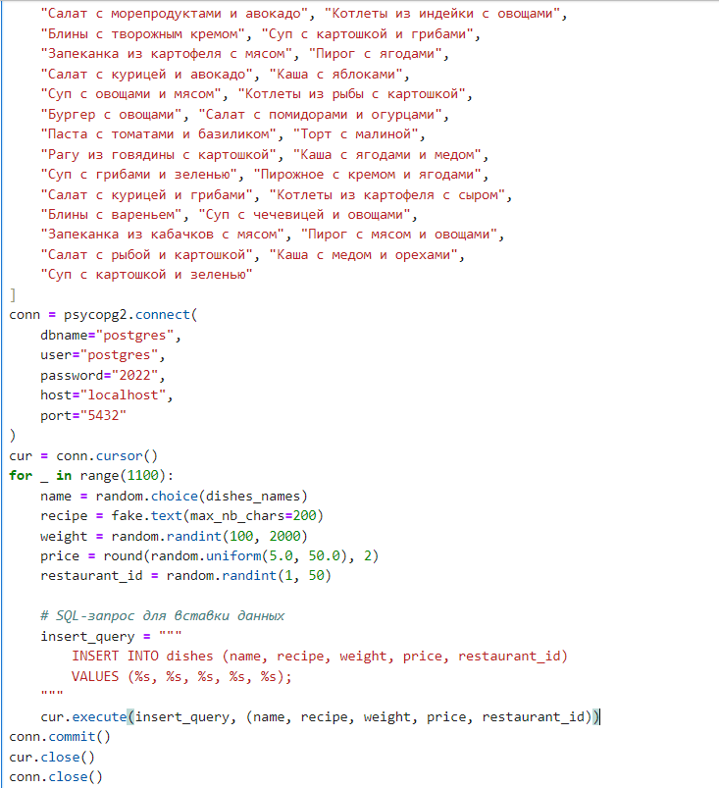
- Код заполнения таблицы dishes
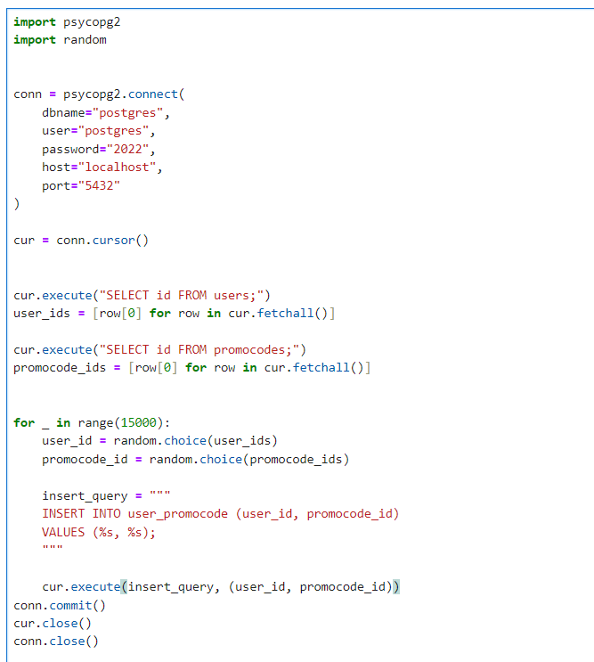
- Код заполнения таблицы user_promocode
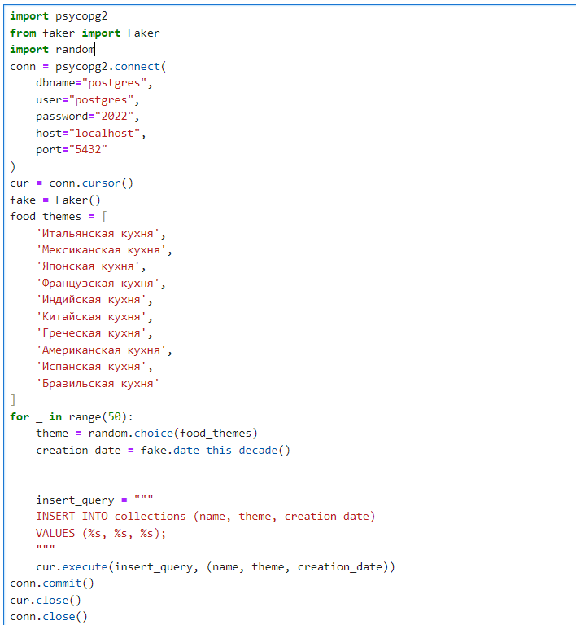
- Код заполнения таблицы collections
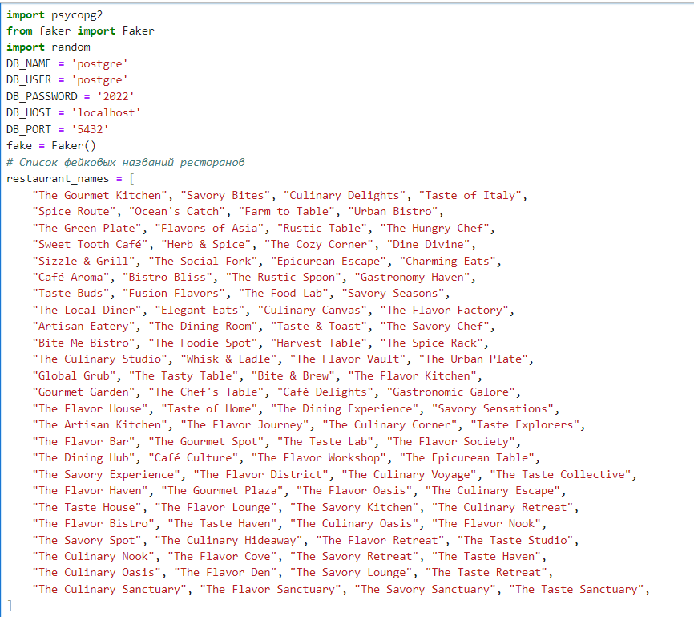
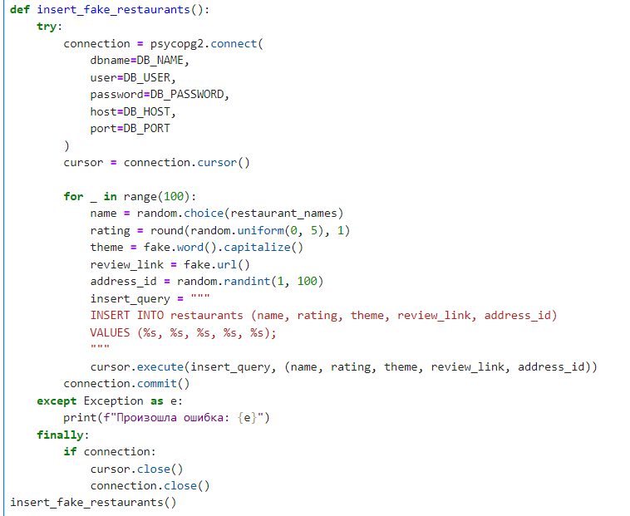
- Заполнение таблицы restaurants
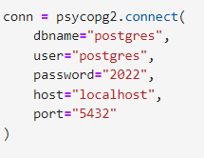
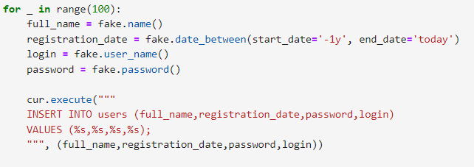
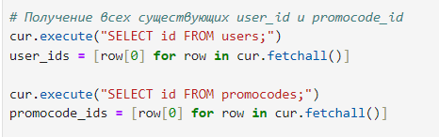
Во всех запросах :
- подключение
- заполнение в цикле
- массивы сгенерированных данных
- отбор данных

4.2.3 Результаты заполнения

Далее представлены результаты работы программы на примере таблиц:

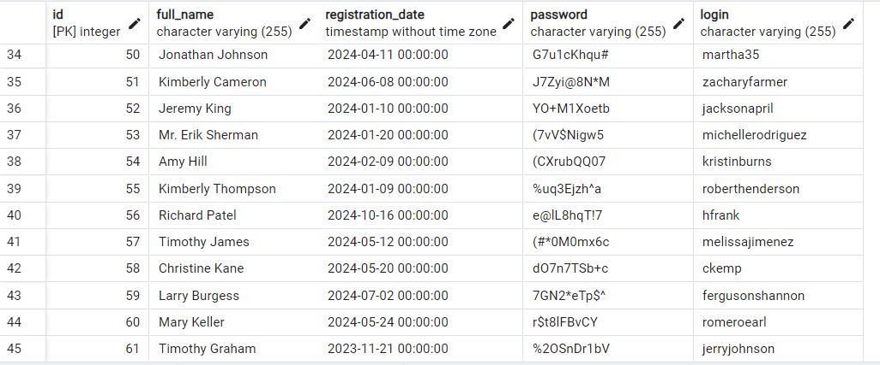
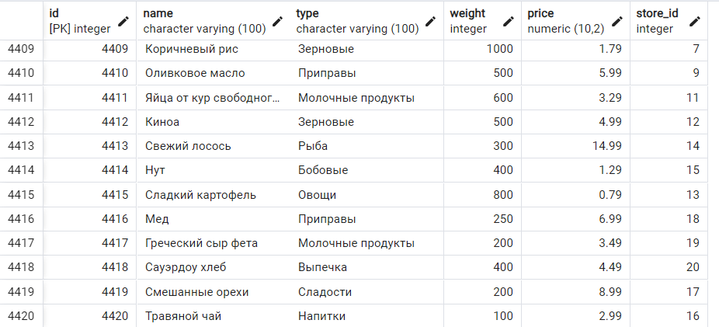
Таблица users
Таблица products
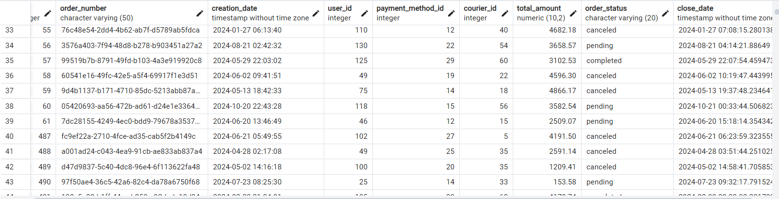
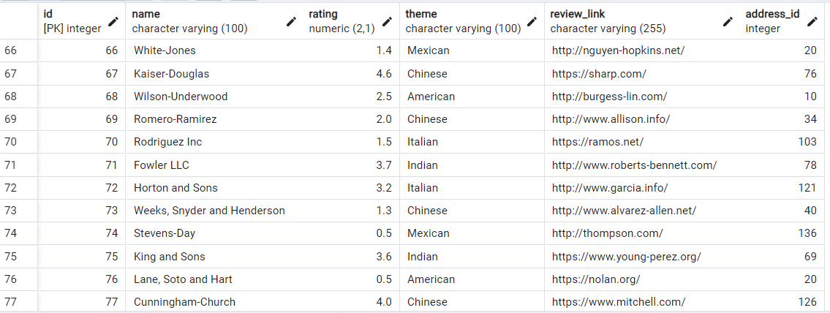
Таблица restaurants
Таблица orders
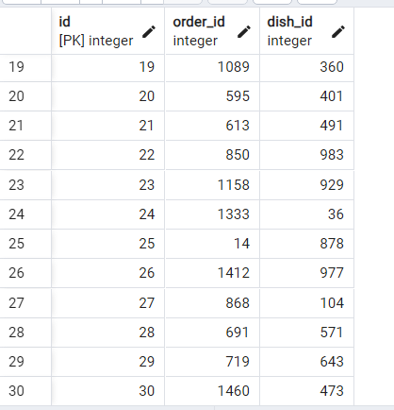
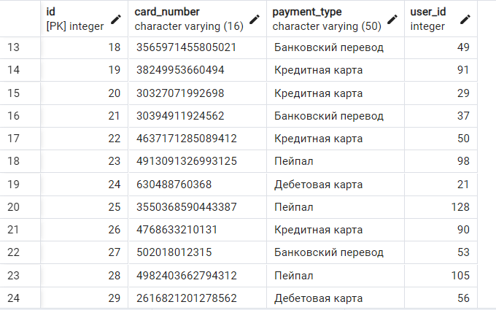
Таблица order_dish
Таблица payments
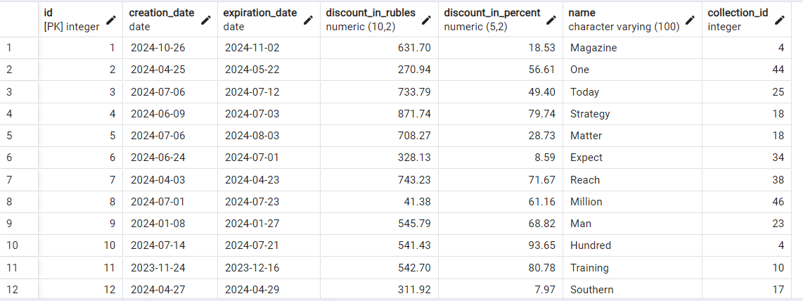
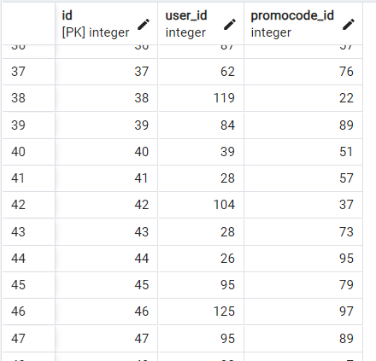
Таблица promocodes
Таблица user_promocode

5. Выполнение запросов

В этом разделе приведены различные запросы к реализованной базе данных — их краткие описания, непосредственно запрос на языке SQL и результат выполнения.

1. Топ-100 пользователей с наибольшим количеством заказов
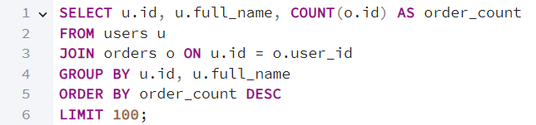
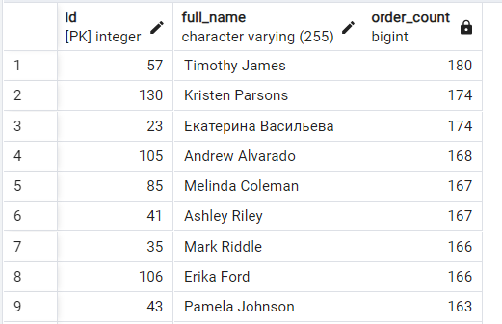
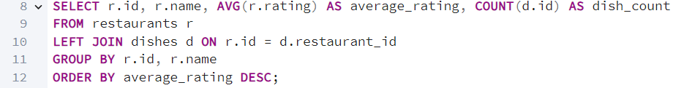
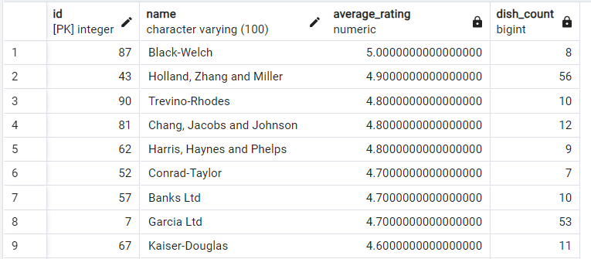
2. Рестораны с их средним рейтингом и количеством блюд, отсортированные по среднему рейтингу
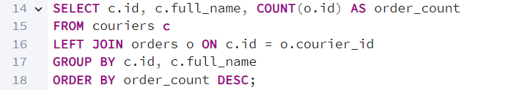
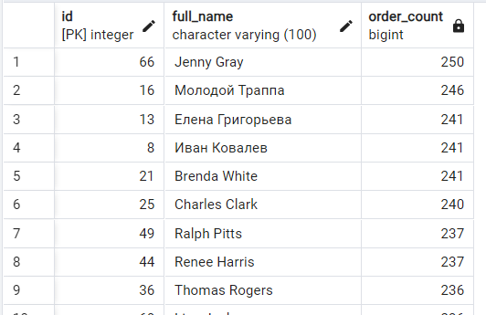
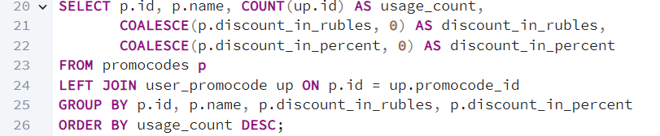
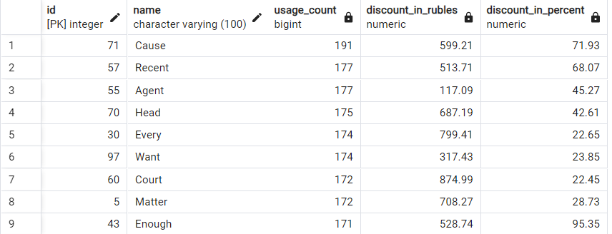
3. Курьеры и количество заказов, которые они выполнили, отсортированные по количеству заказов
4. Получить список промокодов с количеством использований и их скидками, отсортированный по количеству использований
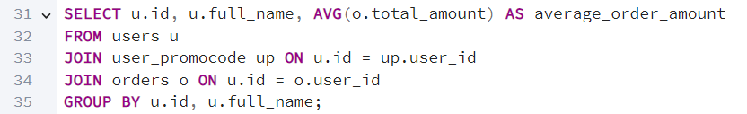
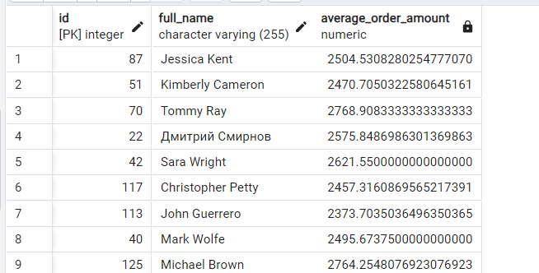
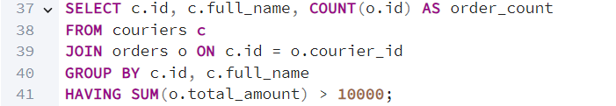
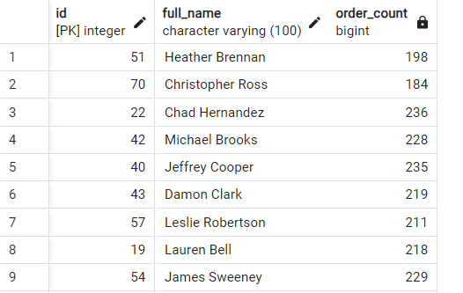
5. Получить пользователей, которые использовали промокод хотя бы 1 раз вместе со средней суммой их заказов
6. Получить курьеров, которые выполнили заказы на сумму более 10000 рублей, с количеством выполненных заказов
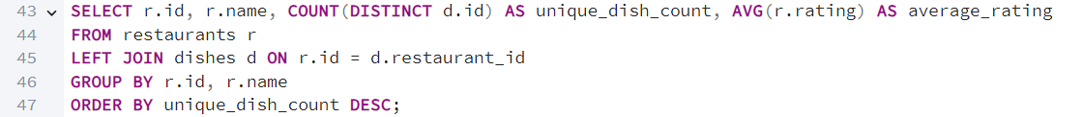
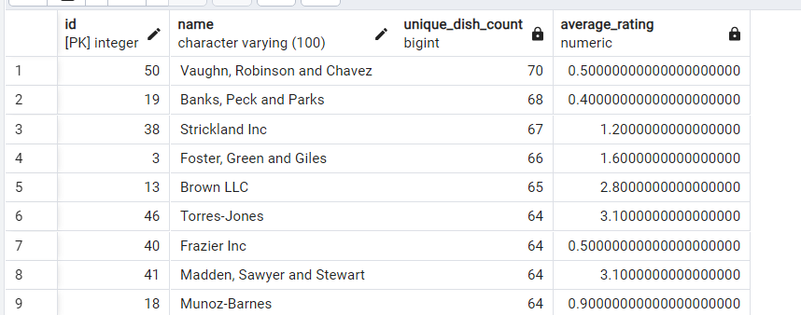
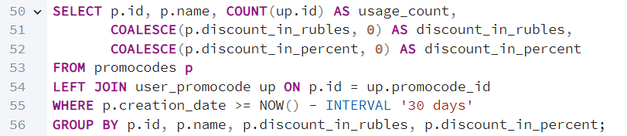
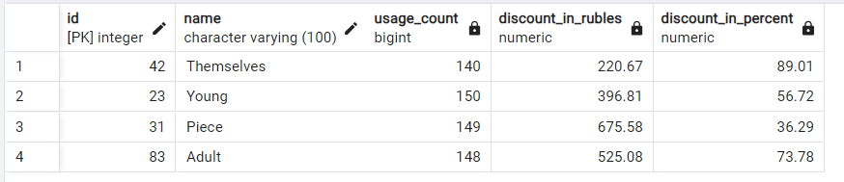
7.Получить рестораны с наибольшим количеством уникальных блюд и их средним рейтингом, отсортированные по количеству блюд
8. Получить промокоды с их скидками и количеством использований, которые были созданы в последние 30 дней
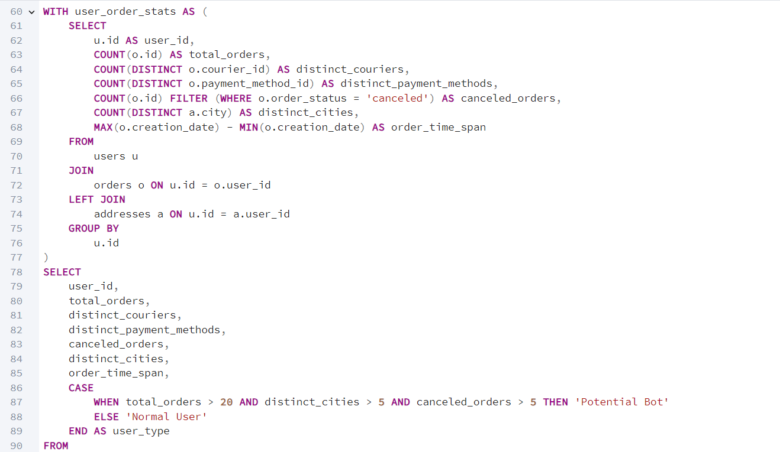
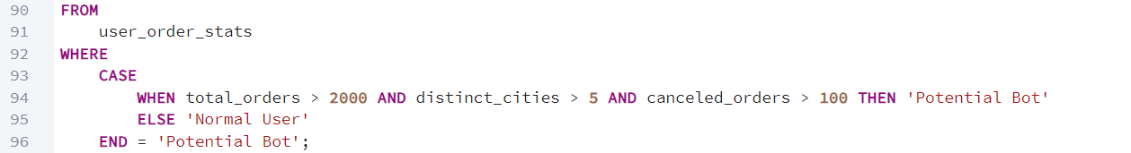
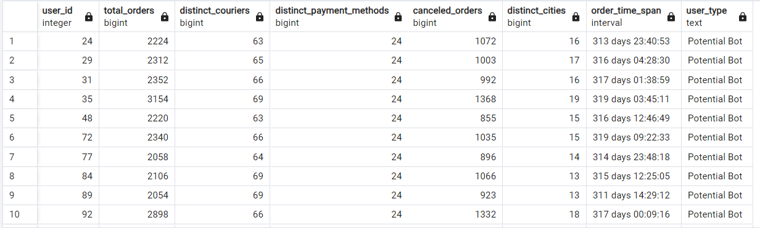
9. Анализ аномального поведения пользователя и нахождение пользователей для потенциальной блокировки по формуле определения вероятности того, что пользователь бот ( резко отличающиеся места заказов, интервалы , наличие большого числа платежных средств , количество отмененных заказов и тд)
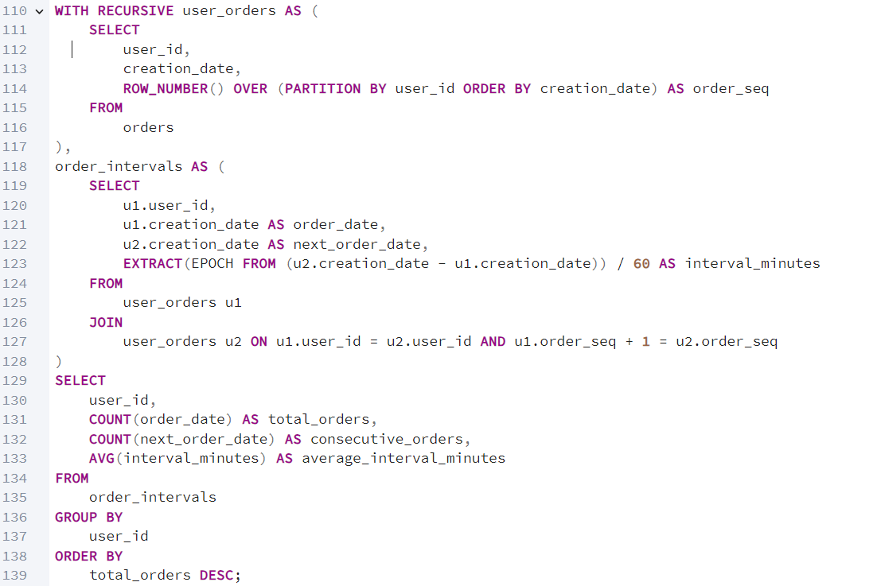
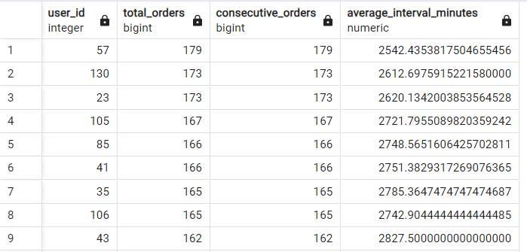
10. Анализ активности пользователей ( рекурсивно находит цепочки заказов пользователей , находит максимальное число последовательных заказов, общее число заказов , находит средний интервал между заказами )
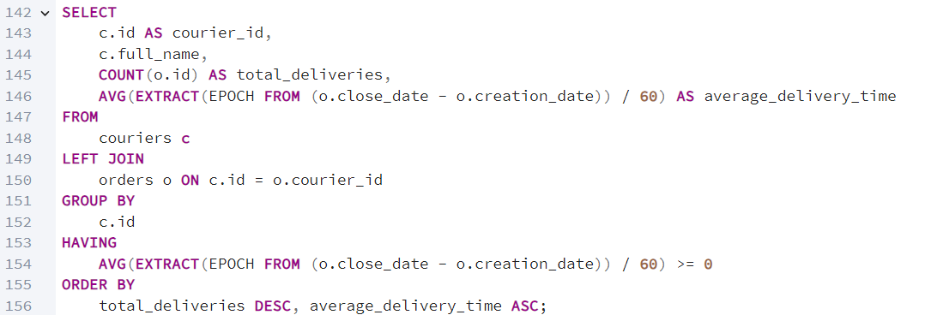
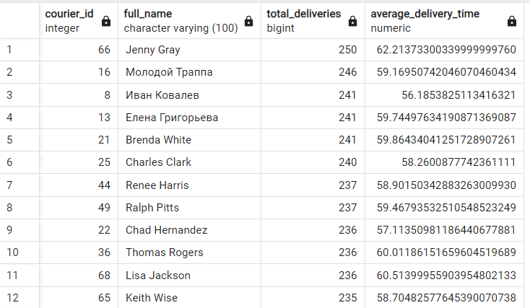
11. Статистика по курьерам с учетом производительности и времени выполнения заказов, ранжирование курьеров ( находит число выполненых заказов у курьеров , среднее время доставки заказа , ранжирует по этим двум параметрам )
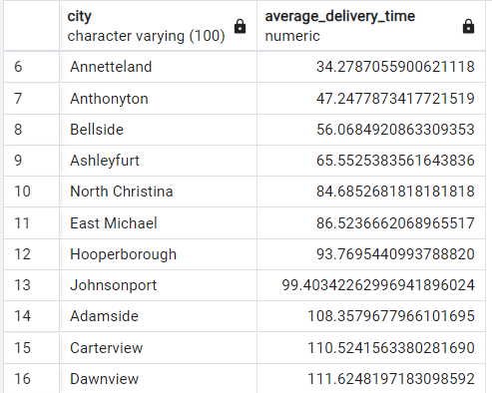
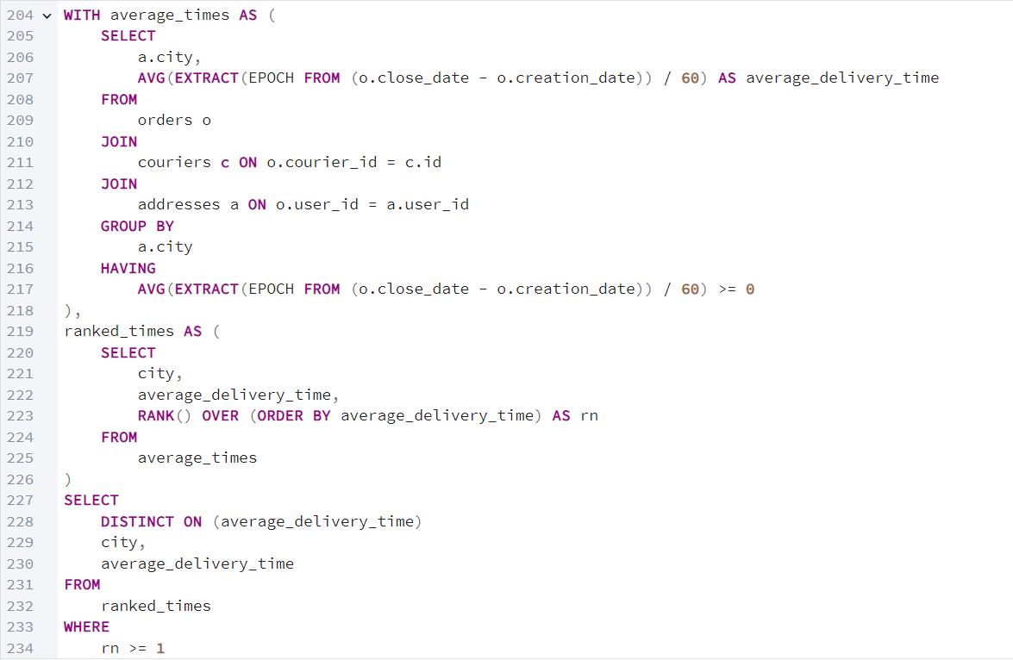
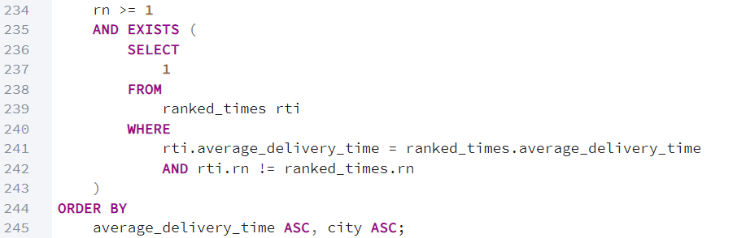
12. Вычисление среднего времени доставки по региону и ранжирование их
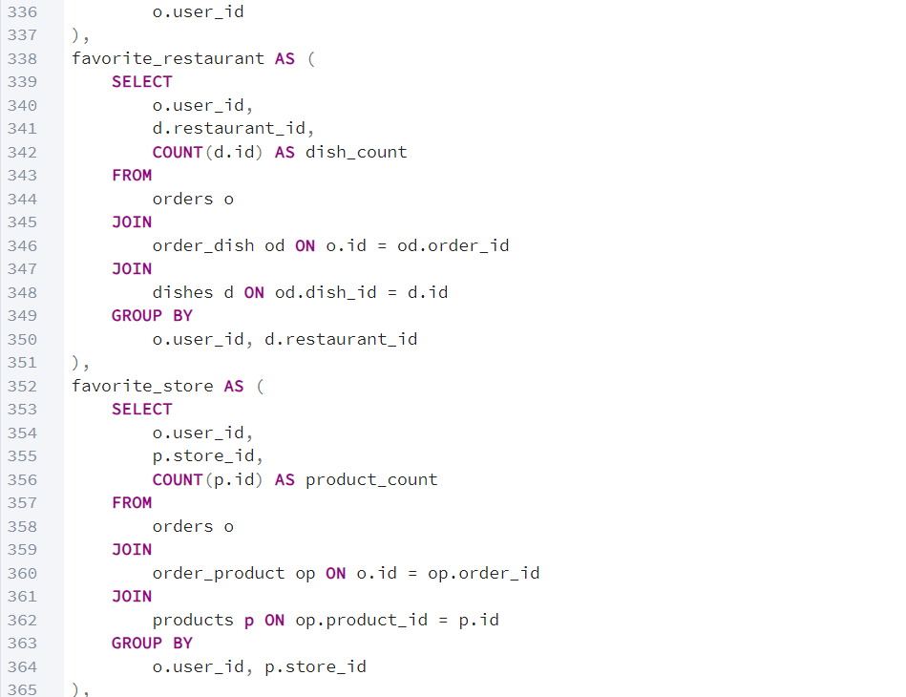
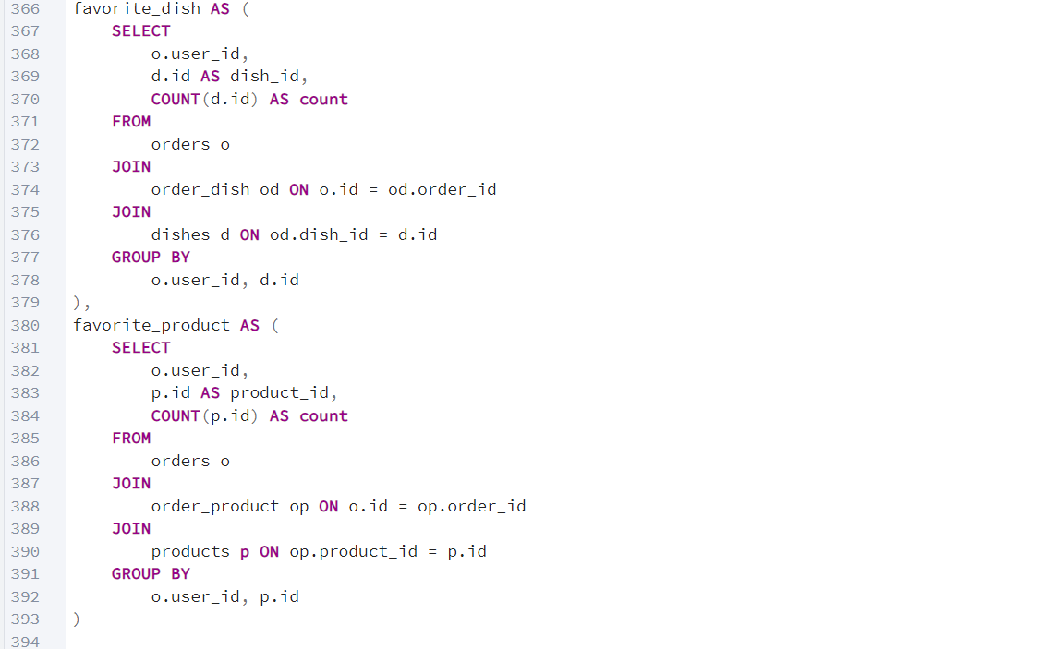
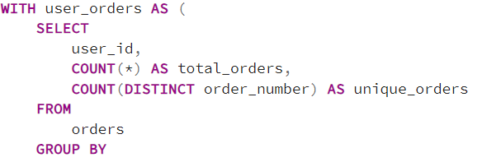
13. Вычисление любимого ресторана , магазина , блюда , товара.
